PHẦN II

Câu 1:
Xây dựng và cài đặt thuật toán tô màu theo đường biên không đệ qui.

Đáp án:
Thuật toán như sau:
Cho trước điểm s nằm bên trong đường cong bất kỳ khép kín.
Loang sang phải và lưu hoành độ bên nhất vào stack.
Lặp cho đến khi stack rỗng
Lấy trong stack ra
Tô sang trái và gọi hoành độ bên trái là 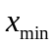
Đi lên và loang sang phải, sang trái để tìm các hoành độ bên phải và lưu vào stack
Đi xuống và loang sang phải, sang trái để tìm các hoành độ bên phải và lưu vào stack
Quay về đầu vòng lặp.

#define MAXSIZE 100
typedef struct tagSTACK {
int top;
POINT a[MAXSIZE];
} STACK;

bool IsFull(STACK stack)
{
if (stack.top == MAXSIZE)
return true;
else
return false;
}

bool IsEmpty(STACK stack)
{
if (stack.top == 0)
return true;
else
return false;
}

void Push(STACK &stack, POINT p)
{
stack.a[stack.top] = p;

stack.top++;
return;
}

POINT Pop(STACK &stack)
{
stack.top--;
return stack.a[stack.top];
}

int LoangPhai(HDC hdc, int x, int y, COLORREF BC)
{
while (true) {
if (GetPixel(hdc,x+1,y) == BC)
return x;
x++;
}
}
int ToTrai(HDC hdc, int x, int y, COLORREF FC, COLORREF BC)
{
while (true) {
SetPixel(hdc,x,y,FC);
if (GetPixel(hdc,x-1,y)==FC || GetPixel(hdc,x-1,y)==BC)
return x;
x--;
}
}

void TimCacXBenPhaiNhat(HDC hdc, STACK &stack, int x, int y, int xmin, COLORREF FC, COLORREF BC)
{
int m;
m = x;
POINT p;

// Ben phai
while (GetPixel(hdc,x,y) != BC && GetPixel(hdc,x,y) != FC) {
if (GetPixel(hdc,x+1,y) == BC || GetPixel(hdc,x+1,y) == FC) {
p.x = x;
p.y = y;
Push(stack,p);
break;
}
x++;
}
// Ben trai
m = x;
while (m > xmin) {
if (GetPixel(hdc,m,y) == FC || GetPixel(hdc,m,y) == BC)
if (GetPixel(hdc,m-1,y) != FC && GetPixel(hdc,m-1,y) != BC)
if (!IsFull(stack)) {
p.x = m-1;
p.y = y;
Push(stack,p);
}

m--;
}
return;
}

void ToMauKhongDeQui(HWND hWnd)
{
HDC hdc;
hdc = GetDC(hWnd);
COLORREF FC = RGB(255,0,0);
COLORREF BC = RGB(0,0,255);

STACK stack;
stack.top = 0;
POINT p;

int x = 366, y = 210;
int xmax, xmin;

xmax = LoangPhai(hdc,x,y,BC);
if (!IsFull(stack)) {
p.x = xmax;
p.y = y;
Push(stack,p);
}

while (!IsEmpty(stack)) {
p = Pop(stack);
xmin = ToTrai(hdc,p.x,p.y,FC,BC);
// Di len
TimCacXBenPhaiNhat(hdc,stack,p.x,p.y-1,xmin,FC,BC);
// Di xuong
TimCacXBenPhaiNhat(hdc,stack,p.x,p.y+1,xmin,FC,BC);
}
ReleaseDC(hWnd,hdc);
return;
}

Câu 2:
Xây dựng và cài đặt thuật toán tô màu đa giác theo dòng quét.

Đáp án:
Thuật toán như sau:
Cho các đỉnh của đa giác.
Xây dựng danh sách các cạnh, loại bỏ các cạnh nằm ngang.
Xác định đỉnh được tính là một điểm giao hay hai điểm giao
Với mỗi dòng quét k chạy từ 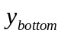 lên 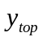
Tìm hoành độ giao điểm của dòng quét k với mỗi cạnh, trong đó số lượng giao điểm là chẳn.
Sắp xếp các hoành độ giao điểm theo thứ tự từ nhỏ đến lớn.
Nối từng cặp, ví dụ 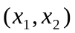, 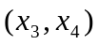...

#define MAXEDGE 50
#define MAXVERT 50
typedef struct tagVERT {
int NumVert;
POINT P[MAXVERT];
} VERT;

typedef struct tagEDGE {
int x1,x2,y1,y2,ymax,ymin;
double x,a;

} EDGE;

typedef struct tagEDGELIST {
int NumEdge;
EDGE Edge[MAXEDGE];
} EDGELIST;

VERT Vert;
void SapXep(int a[], int n)
{
int i, j, temp;
for (i=0; i<n-1; i++)
for (j=i+1; j<n; j++)
if (a[i]>a[j]) {
temp = a[i];
a[i] = a[j];
a[j] = temp;
}
return;

}

void VeDagiac(HWND hWnd)
{
HDC hdc;
HPEN hPen, hPenOld;
hPen = CreatePen(PS_SOLID,1,RGB(255,0,0));
hdc = GetDC(hWnd);
hPenOld = (HPEN)SelectObject(hdc,hPen);
Vert.NumVert = 11;
Vert.P[0].x = 500; Vert.P[0].y = 500;
Vert.P[1].x = 500; Vert.P[1].y = 100;
Vert.P[2].x = 450; Vert.P[2].y = 450;
Vert.P[3].x = 450; Vert.P[3].y = 350;
Vert.P[4].x = 400; Vert.P[4].y = 300;
Vert.P[5].x = 350; Vert.P[5].y = 300;
Vert.P[6].x = 200; Vert.P[6].y = 100;
Vert.P[7].x = 150; Vert.P[7].y = 150;
Vert.P[8].x = 100; Vert.P[8].y = 125;
Vert.P[9].x = 10; Vert.P[9].y = 200;
Vert.P[10].x = 10; Vert.P[10].y = 500;
// Them dinh cuoi cung bang dinh dau tien de de lap trinh
Vert.P[11] = Vert.P[0];
Polygon(hdc,Vert.P,Vert.NumVert);

SelectObject(hdc,hPenOld);

ReleaseDC(hWnd,hdc);
return;
}

void ToMauTheoDongQuet(HWND hWnd)
{
HDC hdc;
HPEN hPen, hPenOld;
hPen = CreatePen(PS_SOLID,1,RGB(0,0,255));
hdc = GetDC(hWnd);
hPenOld = (HPEN)SelectObject(hdc,hPen);

// Tao danh sach cac canh - loai bo canh nam ngang
EDGELIST edgelist;
int n;
edgelist.NumEdge = 0;
for (n=0; n<Vert.NumVert; n++)
if (Vert.P[n].y != Vert.P[n+1].y) {
edgelist.Edge[edgelist.NumEdge].x1 = Vert.P[n].x;
edgelist.Edge[edgelist.NumEdge].y1 = Vert.P[n].y;

edgelist.Edge[edgelist.NumEdge].x2 = Vert.P[n+1].x;
edgelist.Edge[edgelist.NumEdge].y2 = Vert.P[n+1].y;
edgelist.NumEdge++;
}
// Them canh cuoi cung bang canh dau tien de de lap trinh
edgelist.Edge[edgelist.NumEdge] = edgelist.Edge[0];

// Xac dinh dinh duoc tinh la mot va bot toa do y cua canh dau tien
for (n=0; n<edgelist.NumEdge; n++)
if ((edgelist.Edge[n].y2 - edgelist.Edge[n].y1)*(edgelist.Edge[n+1].y2 - edgelist.Edge[n+1].y1) > 0)
if ((edgelist.Edge[n].y2 - edgelist.Edge[n].y1) < 0)
edgelist.Edge[n].y2++;
else if ((edgelist.Edge[n].y2 - edgelist.Edge[n].y1) > 0)
edgelist.Edge[n].y2--;

// Tinh ymax va ymin cho tung canh va them x va a
for (n=0; n<edgelist.NumEdge; n++)
if (edgelist.Edge[n].y1 < edgelist.Edge[n].y2) {
edgelist.Edge[n].ymin = edgelist.Edge[n].y1;
edgelist.Edge[n].ymax = edgelist.Edge[n].y2;
edgelist.Edge[n].x = edgelist.Edge[n].x2;
edgelist.Edge[n].a = (1.0*edgelist.Edge[n].x2-edgelist.Edge[n].x1)/(edgelist.Edge[n].y2-edgelist.Edge[n].y1);
}
else {
edgelist.Edge[n].ymin = edgelist.Edge[n].y2;
edgelist.Edge[n].ymax = edgelist.Edge[n].y1;
edgelist.Edge[n].x = edgelist.Edge[n].x1;
edgelist.Edge[n].a = (1.0*edgelist.Edge[n].x2-edgelist.Edge[n].x1)/(edgelist.Edge[n].y2-edgelist.Edge[n].y1);
}
// Them canh cuoi cung bang canh dau tien de de lap trinh
edgelist.Edge[edgelist.NumEdge] = edgelist.Edge[0];

// Tim y top va y bottom
int ybottom, ytop;
ytop = edgelist.Edge[0].ymin;
ybottom = edgelist.Edge[0].ymax;

for (n=1; n<edgelist.NumEdge; n++) {
if (edgelist.Edge[n].ymin < ytop)
ytop = edgelist.Edge[n].ymin;
if (edgelist.Edge[n].ymax > ybottom)
ybottom = edgelist.Edge[n].ymax;
}

int k;
int diemgiao[50];
int sldiemgiao, x;

for (k=ybottom-1; k>=ytop+1; k--) {
//Tim giao cua dong quet k voi tung canh
sldiemgiao = 0;
for (n=0; n<edgelist.NumEdge; n++)
if (k>=edgelist.Edge[n].ymin && k<=edgelist.Edge[n].ymax) {
x = (int)edgelist.Edge[n].x;
edgelist.Edge[n].x = edgelist.Edge[n].x - edgelist.Edge[n].a;
diemgiao[sldiemgiao] = x;
sldiemgiao++;
}
SapXep(diemgiao,sldiemgiao);
for (n=0; n<sldiemgiao; n=n+2) {
MoveToEx(hdc,diemgiao[n],k,NULL);
LineTo(hdc,diemgiao[n+1],k);
Sleep(10);
}
}
SelectObject(hdc,hPenOld);
ReleaseDC(hWnd,hdc);
return;
}

Câu 3:
Trình bày các phép biến đổi hình học hai chiều. Xây dựng và cài đặt thuật toán các phép biến đổi đó.

Đáp án:
Có 4 phép biến đổi cơ bản là tịnh tiến, quay, tỉ lệ và biến dạng.
Phép tịnh tiến:
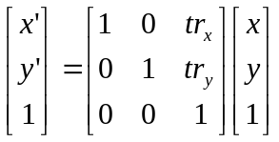

Phép quay:
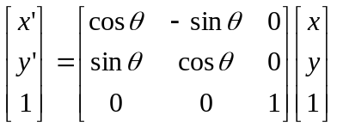

Phép tỷ lệ:
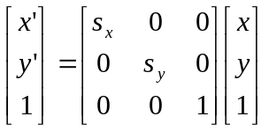
Phép biến dạng:
Phép biến dạng theo hướng x
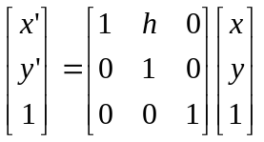
Phép biến dạng theo hướng y
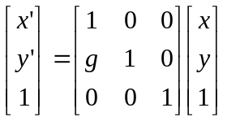
Phép biến dạng theo hai hướng
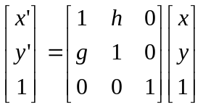

typedef struct tagPOINTH {
double x;
double y;
double h;
} POINTH;

POINTH A = {0,0,1};
POINTH B = {200,0,1};
POINTH C = {200,150,1};
POINTH D = {0,150,1};

POINTH A1,B1,C1,D1;

void Transform(POINTH P, double M[3][3], POINTH &Q)
{
Q.x = P.x*M[0][0] + P.y*M[0][1] + P.h*M[0][2];
Q.y = P.x*M[1][0] + P.y*M[1][1] + P.h*M[1][2];
Q.h = P.x*M[2][0] + P.y*M[2][1] + P.h*M[2][2];
return;
}

void VeHinhChuNhat(HWND hWnd)
{
HDC hdc;
int xc, yc;
RECT rt;
HPEN hPen, hPenOld;
hdc = GetDC(hWnd);

GetClientRect(hWnd,&rt);
xc = rt.right/2;
yc = rt.bottom/2;

hPen = CreatePen(PS_SOLID,3,RGB(0,0,255));
hPenOld = (HPEN)SelectObject(hdc,hPen);

MoveToEx(hdc,xc+(int)A1.x,yc-(int)A1.y,NULL);
LineTo(hdc,xc+(int)B1.x,yc-(int)B1.y);
LineTo(hdc,xc+(int)C1.x,yc-(int)C1.y);
LineTo(hdc,xc+(int)D1.x,yc-(int)D1.y);
LineTo(hdc,xc+(int)A1.x,yc-(int)A1.y);

SelectObject(hdc,hPenOld);
DeleteObject(hPen);
ReleaseDC(hWnd,hdc);
return;
}

void Translation(HWND hWnd)
{
int Trx = 250, Try = 150;
double M[3][3] = {1,0,Trx,
0,1,Try,
0,0, 1};

Transform(A,M,A1);
Transform(B,M,B1);
Transform(C,M,C1);
Transform(D,M,D1);
VeHinhChuNhat(hWnd);

return;
}

void Rotation(HWND hWnd)
{
double pi = 4.0*atan(1.0);

double theta = 30*pi/180;

double M[3][3] = {cos(theta),-sin(theta),0,
sin(theta), cos(theta),0,
0 , 0 ,1};

Transform(A,M,A1);
Transform(B,M,B1);
Transform(C,M,C1);
Transform(D,M,D1);
VeHinhChuNhat(hWnd);

return;
}

void Scaling(HWND hWnd)
{
double sx = -1.5, sy = -1.2;

double M[3][3] = {sx,0,0,
0,sy,0,
0,0,1};

Transform(A,M,A1);
Transform(B,M,B1);
Transform(C,M,C1);
Transform(D,M,D1);
VeHinhChuNhat(hWnd);

return;
}

void Shearing(HWND hWnd)
{
double h = 0.5, g = 0.5;

double M[3][3] = {1,h,0,
g,1,0,
0,0,1};
Transform(A,M,A1);
Transform(B,M,B1);
Transform(C,M,C1);
Transform(D,M,D1);
VeHinhChuNhat(hWnd);

return;
}

Câu 4:
Cho biết ma trận của phép lấy đối xứng qua đường thẳng 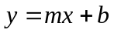. Cài đặt thuật toán của phép lấy đối xứng này.

Đáp án:
Ma trận tịnh tiến 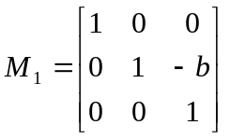
Ma trận quay 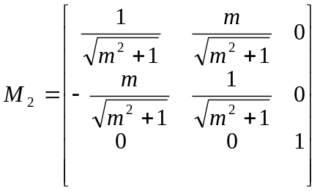
Ma trận đối xứng qua trục Ox 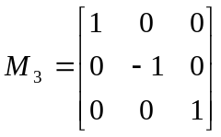
Ma trận quay ngược 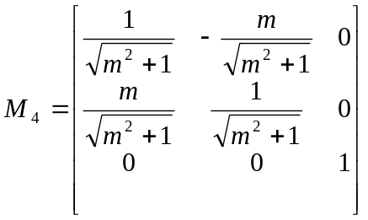
Ma trận tịnh tiến ngược 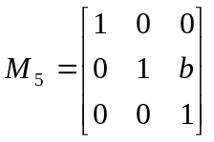
Ma trận 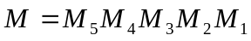
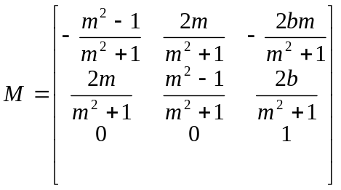
double m = 0.6, b = 100;

POINTH A = {100,40,1};
POINTH B = {200,40,1};
POINTH C = {200,100,1};
POINTH D = {100,100,1};
POINTH A1, B1, C1, D1;

void VeHinhChuNhat(HDC hdc, POINTH A, POINTH B, POINTH C, POINTH D, int xc, int yc, COLORREF color)
{
HPEN hPen, hPenOld;
hPen = CreatePen(PS_SOLID,3,color);

hPenOld = (HPEN)SelectObject(hdc,hPen);

MoveToEx(hdc,xc+(int)A.x,yc-(int)A.y,NULL);
LineTo(hdc,xc+(int)B.x,yc-(int)B.y);
LineTo(hdc,xc+(int)C.x,yc-(int)C.y);
LineTo(hdc,xc+(int)D.x,yc-(int)D.y);
LineTo(hdc,xc+(int)A.x,yc-(int)A.y);
SelectObject(hdc,hPenOld);
DeleteObject(hPen);
return;
}

void MMatrix(double C[3][3], double A[3][3], double B[3][3])
{
int m, n, p;
for (m=0; m<3; m++)
for (p=0; p<3; p++) {
C[m][p] = 0;
for (n=0; n<3; n++)
C[m][p] += A[m][n]*B[n][p];
}
return;
}

void Transform(POINTH P, double M[3][3], POINTH &Q)
{
Q.x = P.x*M[0][0] + P.y*M[0][1] + P.h*M[0][2];
Q.y = P.x*M[1][0] + P.y*M[1][1] + P.h*M[1][2];
Q.h = P.x*M[2][0] + P.y*M[2][1] + P.h*M[2][2];
return;
}

void Symmetric1(HWND hWnd)
{
HDC hdc;
int xc, yc;
RECT rt;
hdc = GetDC(hWnd);
GetClientRect(hWnd,&rt);
xc = rt.right/2;
yc = rt.bottom/2;
double M1[3][3] = {1,0, 0,
0,1,-b,
0,0, 1};

double M2[3][3] = {1/sqrt(m*m+1),m/sqrt(m*m+1),0,
-m/sqrt(m*m+1),1/sqrt(m*m+1),0,
0 , 0 ,1};

double M3[3][3] = {1, 0,0,
0,-1,0,
0, 0,1};

double M4[3][3] = {1/sqrt(m*m+1),-m/sqrt(m*m+1),0,
m/sqrt(m*m+1), 1/sqrt(m*m+1),0,
0 , 0 , 1};

double M5[3][3] = {1,0,0,
0,1,b,
0,0,1};

double M[3][3],T1[3][3], T2[3][3], T3[3][3];

MMatrix(T1,M5,M4);
MMatrix(T2,T1,M3);
MMatrix(T3,T2,M2);
MMatrix(M,T3,M1);

Transform(A,M,A1);
Transform(B,M,B1);
Transform(C,M,C1);
Transform(D,M,D1);

VeHinhChuNhat(hdc, A1, B1, C1, D1, xc, yc, RGB(255,0,0));

ReleaseDC(hWnd,hdc);
return;
}

void Symmetric(HWND hWnd)
{
HDC hdc;
int xc, yc;
RECT rt;
hdc = GetDC(hWnd);
GetClientRect(hWnd,&rt);
xc = rt.right/2;
yc = rt.bottom/2;

double M[3][3] = {-(m*m-1)/(m*m+1), 2*m/(m*m+1) , -2*b*m/(m*m+1),
2*m/(m*m+1) ,(m*m-1)/(m*m+1), 2*b/(m*m+1),
0 , 0 , 1 };

Transform(A,M,A1);
Transform(B,M,B1);
Transform(C,M,C1);
Transform(D,M,D1);

VeHinhChuNhat(hdc, A1, B1, C1, D1, xc, yc, RGB(255,0,0));

ReleaseDC(hWnd,hdc);
return;
}

Câu 5:
Xây dựng và cài đặt thuật toán xén đoạn thẳng của Cohen-Sutherland.

Đáp án:
typedef struct tagHSC {
int l,t,r,b; /* left, top, right, bottom */
} HSC;

void Encode(POINT p, HSC &c)
{
c.l = p.x<xmin;
c.t = p.y<ymin;
c.r = p.x>xmax;
c.b = p.y>ymax;
return;
}

void swap(POINT &p1, HSC &c1, POINT &p2, HSC &c2)
{
POINT p;
HSC c;
if (c1.l+c1.t+c1.r+c1.b==0) {
p = p1;
p1 = p2;
p2 = p;
c = c1;
c1 = c2;
c2 = c;
}
return;
}

int Round(double a)
{
return (int)(a+0.5);
}

int CohenSutherland(POINT &p1, POINT &p2)
{
HSC c1, c2;
POINT p;
while (TRUE) {
Encode(p1,c1);
Encode(p2,c2);
if ((c1.l && c2.l) || (c1.t && c2.t) || (c1.r && c2.r) || (c1.b && c2.b))
return 0;
else if (c1.l+c1.t+c1.r+c1.b+c2.l+c2.t+c2.r+c2.b==0)
return 1;
else {
swap(p1,c1,p2,c2);
if (c1.l) {
p.x = xmin;
p.y = Round(1.0*(p2.y-p1.y)/(p2.x-p1.x)*(p.x-p1.x)+p1.y);
}
else if (c1.t) {
p.y = ymin;
p.x = Round(1.0*(p2.x-p1.x)/(p2.y-p1.y)*(p.y-p1.y)+p1.x);
}
else if (c1.r) {
p.x = xmax;
p.y = Round(1.0*(p2.y-p1.y)/(p2.x-p1.x)*(p.x-p1.x)+p1.y);
}
else if (c1.b) {
p.y = ymax;
p.x = Round(1.0*(p2.x-p1.x)/(p2.y-p1.y)*(p.y-p1.y)+p1.x);
}
p1 = p;
}
}
}

void LineClipping(HWND hWnd)
{
HDC hdc;
HPEN hPen, hPenOld;
hdc = GetDC(hWnd);

hPen = CreatePen(PS_SOLID,2,RGB(0,0,255));
hPenOld = (HPEN)SelectObject(hdc,hPen);

if (CohenSutherland(p1,p2)) {
MoveToEx(hdc,p1.x,p1.y,NULL);
LineTo(hdc,p2.x,p2.y);
}

SelectObject(hdc,hPenOld);
DeleteObject(hPen);
ReleaseDC(hWnd,hdc);
return;
}

Câu 6:
Xây dựng và cài đặt thuật toán xén đa giác của Sutherland-Hodgeman.

Đáp án:
Xét từng cạnh cửa sổ xén LEFT, TOP, RIGHT và BOTTOM.
Ta có 4 trường hợp sau:
Trường hợp 1: Đỉnh S và P nằm hoàn toàn ở miền trong của cạnh cửa sổ xén đang xét, đỉnh P được thêm vào danh sách.
Trường hợp 2: Đỉnh S ở miền trong, còn đỉnh P nằm ở miền ngoài của cạnh cửa sổ xén đang xét, giao điểm I được thêm vào danh sách.
Trường hợp 3: Đỉnh S và P nằm ở miền ngoài của cạnh cửa sổ xén đang xét, ta không thêm gì vào danh sách.
Trường hợp 4: Đỉnh S nằm ở miền ngoài, còn đỉnh P nằm ở miền trong của cạnh cửa sổ xén đang xét, giao điểm I và P được thêm vào danh sách.

int xmin = 200, ymin = 200;
int xmax = 600, ymax = 500;

void VeCuaSoXen(HWND hWnd)
{
HDC hdc;
hdc = GetDC(hWnd);
Rectangle(hdc,xmin,ymin,xmax,ymax);
ReleaseDC(hWnd,hdc);
return;
}

void XenCanhLeft(POLYGON &P, POLYGON &Q)
{
Q.NumVert = 0;
double y;
for (int n=0; n<P.NumVert; n++) {
/***************************************************/
/* Truong hop 1: S va P nam hoan toan o mien trong */
/* Dinh P duoc them vao danh sach */
/***************************************************/
if (P.Vert[n].x>=xmin && P.Vert[n+1].x>=xmin) {
Q.Vert[Q.NumVert] = P.Vert[n+1];
Q.NumVert++;
}
/****************************************************/
/* Truong hop 2: S o mien trong va P o mien ngoai */
/* Giao diem I duoc them vao danh sach*/
/****************************************************/
else if (P.Vert[n].x>=xmin && P.Vert[n+1].x<xmin) {
y = 1.0*(P.Vert[n+1].y - P.Vert[n].y)*(xmin-P.Vert[n].x)/(P.Vert[n+1].x - P.Vert[n].x) + P.Vert[n].y;
Q.Vert[Q.NumVert].x = xmin;
Q.Vert[Q.NumVert].y = Round(y);
Q.NumVert++;
}
/****************************************************/
/* Truong hop 3: S va P deu nam o mien ngoai */
/* Ta khong them gi ca */
/****************************************************/
/****************************************************/
/* Truong hop 4: S nam ngoai, P nam o mien trong */
/* Giao diem I va P duoc them vao ds */
/****************************************************/
else if (P.Vert[n].x<xmin && P.Vert[n+1].x>=xmin) {
y = 1.0*(P.Vert[n+1].y - P.Vert[n].y)*(xmin-P.Vert[n].x)/(P.Vert[n+1].x - P.Vert[n].x) + P.Vert[n].y;
Q.Vert[Q.NumVert].x = xmin;
Q.Vert[Q.NumVert].y = Round(y);
Q.NumVert++;
Q.Vert[Q.NumVert] = P.Vert[n+1];
Q.NumVert++;
}
}
return;
}

void XenCanhTop(POLYGON &P, POLYGON &Q)
{
Q.NumVert = 0;
double x;
for (int n=0; n<P.NumVert; n++) {
/***************************************************/
/* Truong hop 1: S va P nam hoan toan o mien trong */
/* Dinh P duoc them vao danh sach */
/***************************************************/
if (P.Vert[n].y>=ymin && P.Vert[n+1].y>=ymin) {
Q.Vert[Q.NumVert] = P.Vert[n+1];
Q.NumVert++;
}
/****************************************************/
/* Truong hop 2: S o mien trong va P o mien ngoai */
/* Giao diem I duoc them vao danh sach*/
/****************************************************/
else if (P.Vert[n].y>=ymin && P.Vert[n+1].y<ymin) {
x = 1.0*(P.Vert[n+1].x - P.Vert[n].x)*(ymin-P.Vert[n].y)/(P.Vert[n+1].y - P.Vert[n].y) + P.Vert[n].x;
Q.Vert[Q.NumVert].x = Round(x);
Q.Vert[Q.NumVert].y = ymin;
Q.NumVert++;
}
/****************************************************/
/* Truong hop 3: S va P deu nam o mien ngoai */
/* Ta khong them gi ca */
/****************************************************/
/****************************************************/
/* Truong hop 4: S nam ngoai, P nam o mien trong */
/* Giao diem I va P duoc them vao ds */
/****************************************************/
else if (P.Vert[n].y<ymin && P.Vert[n+1].y>=ymin) {
x = 1.0*(P.Vert[n+1].x - P.Vert[n].x)*(ymin-P.Vert[n].y)/(P.Vert[n+1].y - P.Vert[n].y) + P.Vert[n].x;
Q.Vert[Q.NumVert].x = Round(x);
Q.Vert[Q.NumVert].y = ymin;
Q.NumVert++;
Q.Vert[Q.NumVert] = P.Vert[n+1];
Q.NumVert++;
}
}
return;
}

void XenCanhRight(POLYGON &P, POLYGON &Q)
{
Q.NumVert = 0;
double y;
for (int n=0; n<P.NumVert; n++) {
/***************************************************/
/* Truong hop 1: S va P nam hoan toan o mien trong */
/* Dinh P duoc them vao danh sach */
/***************************************************/
if (P.Vert[n].x<=xmax && P.Vert[n+1].x<=xmax) {
Q.Vert[Q.NumVert] = P.Vert[n+1];
Q.NumVert++;
}
/****************************************************/
/* Truong hop 2: S o mien trong va P o mien ngoai */
/* Giao diem I duoc them vao danh sach*/
/****************************************************/
else if (P.Vert[n].x<=xmax && P.Vert[n+1].x>xmax) {
y = 1.0*(P.Vert[n+1].y - P.Vert[n].y)*(xmax-P.Vert[n].x)/(P.Vert[n+1].x - P.Vert[n].x) + P.Vert[n].y;
Q.Vert[Q.NumVert].x = xmax;
Q.Vert[Q.NumVert].y = Round(y);
Q.NumVert++;
}
/****************************************************/
/* Truong hop 3: S va P deu nam o mien ngoai */
/* Ta khong them gi ca */
/****************************************************/
/****************************************************/
/* Truong hop 4: S nam ngoai, P nam o mien trong */
/* Giao diem I va P duoc them vao ds */
/****************************************************/
else if (P.Vert[n].x>xmax && P.Vert[n+1].x<=xmax) {
y = 1.0*(P.Vert[n+1].y - P.Vert[n].y)*(xmax-P.Vert[n].x)/(P.Vert[n+1].x - P.Vert[n].x) + P.Vert[n].y;
Q.Vert[Q.NumVert].x = xmax;
Q.Vert[Q.NumVert].y = Round(y);
Q.NumVert++;
Q.Vert[Q.NumVert] = P.Vert[n+1];
Q.NumVert++;
}
}
return;
}

void XenCanhBottom(POLYGON &P, POLYGON &Q)
{
Q.NumVert = 0;
double x;
for (int n=0; n<P.NumVert; n++) {
/***************************************************/
/* Truong hop 1: S va P nam hoan toan o mien trong */
/* Dinh P duoc them vao danh sach */
/***************************************************/
if (P.Vert[n].y<=ymax && P.Vert[n+1].y<=ymax) {
Q.Vert[Q.NumVert] = P.Vert[n+1];
Q.NumVert++;
}
/****************************************************/
/* Truong hop 2: S o mien trong va P o mien ngoai */
/* Giao diem I duoc them vao danh sach*/
/****************************************************/
else if (P.Vert[n].y<=ymax && P.Vert[n+1].y>ymax) {
x = 1.0*(P.Vert[n+1].x - P.Vert[n].x)*(ymax-P.Vert[n].y)/(P.Vert[n+1].y - P.Vert[n].y) + P.Vert[n].x;
Q.Vert[Q.NumVert].x = Round(x);
Q.Vert[Q.NumVert].y = ymax;
Q.NumVert++;
}
/****************************************************/
/* Truong hop 3: S va P deu nam o mien ngoai */
/* Ta khong them gi ca */
/****************************************************/
/****************************************************/
/* Truong hop 4: S nam ngoai, P nam o mien trong */
/* Giao diem I va P duoc them vao ds */
/****************************************************/
else if (P.Vert[n].y>ymax && P.Vert[n+1].y<=ymax) {
x = 1.0*(P.Vert[n+1].x - P.Vert[n].x)*(ymax-P.Vert[n].y)/(P.Vert[n+1].y - P.Vert[n].y) + P.Vert[n].x;
Q.Vert[Q.NumVert].x = Round(x);
Q.Vert[Q.NumVert].y = ymax;
Q.NumVert++;
Q.Vert[Q.NumVert] = P.Vert[n+1];
Q.NumVert++;
}
}
return;
}

void XenDaGiac(HWND hWnd, POLYGON &P)
{
HDC hdc;
hdc = GetDC(hWnd);
HPEN hPen, hPenOld;
POLYGON Q;

P.Vert[P.NumVert] = P.Vert[0];

XenCanhLeft(P,Q);
hPen = CreatePen(PS_SOLID,1,RGB(255,0,0));
hPenOld = (HPEN)SelectObject(hdc,hPen);

MoveToEx(hdc,Q.Vert[0].x,Q.Vert[0].y,NULL);
for (int n=1; n<Q.NumVert; n++)
LineTo(hdc,Q.Vert[n].x,Q.Vert[n].y);
LineTo(hdc,Q.Vert[0].x,Q.Vert[0].y);
Q.Vert[Q.NumVert] = Q.Vert[0];
P = Q;

XenCanhTop(P,Q);
hPen = CreatePen(PS_SOLID,1,RGB(0,255,0));
SelectObject(hdc,hPen);
MoveToEx(hdc,Q.Vert[0].x,Q.Vert[0].y,NULL);
for (int n=1; n<Q.NumVert; n++)
LineTo(hdc,Q.Vert[n].x,Q.Vert[n].y);
LineTo(hdc,Q.Vert[0].x,Q.Vert[0].y);
Q.Vert[Q.NumVert] = Q.Vert[0];
P = Q;

XenCanhRight(P,Q);
hPen = CreatePen(PS_SOLID,1,RGB(0,0,255));
SelectObject(hdc,hPen);
MoveToEx(hdc,Q.Vert[0].x,Q.Vert[0].y,NULL);
for (int n=1; n<Q.NumVert; n++)
LineTo(hdc,Q.Vert[n].x,Q.Vert[n].y);
LineTo(hdc,Q.Vert[0].x,Q.Vert[0].y);
Q.Vert[Q.NumVert] = Q.Vert[0];
P = Q;

XenCanhBottom(P,Q);
hPen = CreatePen(PS_SOLID,3,RGB(255,0,255));
SelectObject(hdc,hPen);
MoveToEx(hdc,Q.Vert[0].x,Q.Vert[0].y,NULL);
for (int n=1; n<Q.NumVert; n++)
LineTo(hdc,Q.Vert[n].x,Q.Vert[n].y);
LineTo(hdc,Q.Vert[0].x,Q.Vert[0].y);
Q.Vert[Q.NumVert] = Q.Vert[0];
P = Q;

SelectObject(hdc,hPenOld);
DeleteObject(hPen);
ReleaseDC(hWnd,hdc);

return;

}

Câu 7:
Xây dựng và cài đặt thuật toán vẽ ngôi nhà đơn giản dùng mô hình khung dây như hình vẽ.
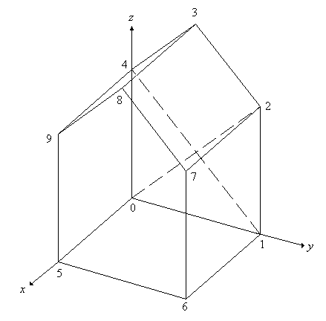
Đáp án:
typedef struct tagPOINT3D {
double x, y, z;
} POINT3D;

typedef struct tagPOINT2D {
double x, y;
} POINT2D;

#define MAXVERT 50
#define MAXEDGE 100

typedef struct tagWIREFRAME {
int NumVert;
int NumEdge;
POINT3D Vert[MAXVERT];
int Edge[MAXEDGE][2];
} WIREFRAME;

void PhepChieuSongSongTrucGiao(POINT3D p, POINT2D &q)
{
q.x = p.x;
q.y = p.y;
return;
}

void QuayOx(POINT3D p, POINT3D &q, double theta)
{
q.x = p.x;
q.y = p.y*cos(theta)-p.z*sin(theta);
q.z = p.y*sin(theta)+p.z*cos(theta);
return;
}

void QuayOy(POINT3D p, POINT3D &q, double theta)
{
q.x = p.z*sin(theta)+p.x*cos(theta);
q.y = p.y;
q.z = p.z*cos(theta)-p.x*sin(theta);
return;
}

void DrawHouse(HWND hWnd)
{
HDC hdc;
RECT rt;
int xc, yc;

GetClientRect(hWnd,&rt);

xc = rt.right/2;
yc = rt.bottom/2;
hdc = GetDC(hWnd);

WIREFRAME wf;
wf.NumVert = 10;
wf.NumEdge = 17;
wf.Vert[0].x = 0; wf.Vert[0].y = 0; wf.Vert[0].z = 0;
wf.Vert[1].x = 0; wf.Vert[1].y = 1; wf.Vert[1].z = 0;
wf.Vert[2].x = 0; wf.Vert[2].y = 1; wf.Vert[2].z = 1;
wf.Vert[3].x = 0; wf.Vert[3].y = 0.5; wf.Vert[3].z = 1.5;
wf.Vert[4].x = 0; wf.Vert[4].y = 0; wf.Vert[4].z = 1;
wf.Vert[5].x = 1; wf.Vert[5].y = 0; wf.Vert[5].z = 0;
wf.Vert[6].x = 1; wf.Vert[6].y = 1; wf.Vert[6].z = 0;
wf.Vert[7].x = 1; wf.Vert[7].y = 1; wf.Vert[7].z = 1;
wf.Vert[8].x = 1; wf.Vert[8].y = 0.5; wf.Vert[8].z = 1.5;
wf.Vert[9].x = 1; wf.Vert[9].y = 0; wf.Vert[9].z = 1;

wf.Edge[0][0] = 0; wf.Edge[0][1] = 1;
wf.Edge[1][0] = 1; wf.Edge[1][1] = 2;
wf.Edge[2][0] = 2; wf.Edge[2][1] = 3;
wf.Edge[3][0] = 3; wf.Edge[3][1] = 4;
wf.Edge[4][0] = 4; wf.Edge[4][1] = 0;

wf.Edge[5][0] = 5; wf.Edge[5][1] = 6;
wf.Edge[6][0] = 6; wf.Edge[6][1] = 7;
wf.Edge[7][0] = 7; wf.Edge[7][1] = 8;
wf.Edge[8][0] = 8; wf.Edge[8][1] = 9;
wf.Edge[9][0] = 9; wf.Edge[9][1] = 5;

wf.Edge[10][0] = 6; wf.Edge[10][1] = 1;
wf.Edge[11][0] = 7; wf.Edge[11][1] = 2;
wf.Edge[12][0] = 8; wf.Edge[12][1] = 3;
wf.Edge[13][0] = 9; wf.Edge[13][1] = 4;
wf.Edge[14][0] = 5; wf.Edge[14][1] = 0;

wf.Edge[15][0] = 0; wf.Edge[15][1] = 2;
wf.Edge[16][0] = 1; wf.Edge[16][1] = 4;

// Nhan voi he so ty le de ve ra man hinh
int n, scale = 200;
for (n=0; n<wf.NumVert; n++) {
wf.Vert[n].x = scale*wf.Vert[n].x;
wf.Vert[n].y = scale*wf.Vert[n].y;
wf.Vert[n].z = scale*wf.Vert[n].z;
}
// Doi he toa do cho phu hop he toa do man hinh
POINT3D temp;
for (n=0; n<wf.NumVert; n++) {
temp = wf.Vert[n];
wf.Vert[n].x = temp.y;
wf.Vert[n].y = -temp.z;
wf.Vert[n].z = -temp.x;
}

POINT3D p1, p2, p3, p4, p5, p6;
POINT2D q1, q2;

double pi=4.0*atan(1.0);
double theta1 = 30*pi/180;
double theta2 = 30*pi/180;
int i, j;
for (n=0; n<wf.NumEdge; n++) {
i = wf.Edge[n][0];
j = wf.Edge[n][1];
p1 = wf.Vert[i];
p2 = wf.Vert[j];

QuayOy(p1, p3, theta2);
QuayOy(p2, p4, theta2);

QuayOx(p3, p5, theta1);
QuayOx(p4, p6, theta1);

PhepChieuSongSongTrucGiao(p5,q1);
PhepChieuSongSongTrucGiao(p6,q2);
if (n == 15 || n == 16) {
HPEN hPen, hPenOld;
hPen = CreatePen(PS_DASH,1,RGB(0,0,0));
hPenOld = (HPEN)SelectObject(hdc,hPen);
MoveToEx(hdc,xc+(int)q1.x,yc+(int)q1.y,NULL);
LineTo(hdc,xc+(int)q2.x,yc+(int)q2.y);
SelectObject(hdc,hPenOld);
DeleteObject(hPen);
}
else {
MoveToEx(hdc,xc+(int)q1.x,yc+(int)q1.y,NULL);
LineTo(hdc,xc+(int)q2.x,yc+(int)q2.y);
}
}
ReleaseDC(hWnd,hdc);
return;
}

Câu 8:
Xây dựng và cài đặt thuật toán vẽ mặt trụ đứng có bán kính R và chiều cao A như hình vẽ.
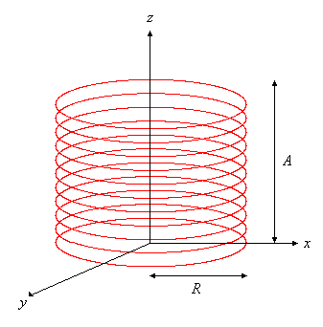
Đáp án:
Ta có phương trình tham số của mặt trụ là 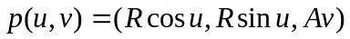 với 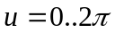 và 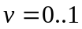

typedef struct tagPOINT3D {
double x, y, z;
} POINT3D;

typedef struct tagPOINT2D {
double x, y;
} POINT2D;

void QuayQuanhOx(POINT3D p, POINT3D &q, double theta)
{
q.x = p.x;
q.y = p.y*cos(theta)-p.z*sin(theta);
q.z = p.y*sin(theta)+p.z*cos(theta);
return;
}

void MatTru(HWND hWnd)
{
HDC hdc;
RECT rt;
int xc, yc;
GetClientRect(hWnd,&rt);
xc = rt.right/2;
yc = rt.bottom/2;

const int M=1000;
const int N=10;
double dv = 1.0/N;
double pi = 4.0*atan(1.0);
double du = 2*pi/M;
double u, v;
int m, n;
int R = 100, A = 150;
POINT3D p, q, temp;
double theta = 15*pi/180;

hdc = GetDC(hWnd);
for (n=0; n<=N; n++) {
v = n*dv;
for (m=0; m<M; m++) {
u = m*du;
p.x = R*cos(u);
p.y = R*sin(u);
p.z = A*v;
QuayQuanhOx(p,q,-theta);
// chuyen thanh he toa do cua man hinh
temp = q;
q.x = temp.x;
q.y = -temp.z;
q.z = -temp.y;
// Dung phep chieu song song truc giao
// Bo z di;
SetPixel(hdc,xc+(int)q.x,yc+(int)q.y,RGB(255,0,0));
//Sleep(10);
}
}
ReleaseDC(hWnd,hdc);
return;
}

Câu 9:
Xây dựng và cài đặt thuật toán vẽ mặt nón có bán kính R và chiều cao A như hình vẽ.
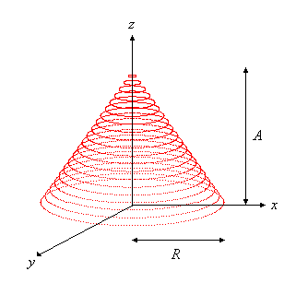
Đáp án:
Ta có phương trình tham số của mặt nón là với và

typedef struct tagPOINT3D {
double x, y, z;
} POINT3D;

typedef struct tagPOINT2D {
double x, y;
} POINT2D;

void QuayQuanhOx(POINT3D p, POINT3D &q, double theta)
{
q.x = p.x;
q.y = p.y*cos(theta)-p.z*sin(theta);
q.z = p.y*sin(theta)+p.z*cos(theta);
return;
}

void MatNon(HWND hWnd)
{
HDC hdc;
RECT rt;
int xc, yc;
GetClientRect(hWnd,&rt);
xc = rt.right/2;
yc = rt.bottom/2;

const int M=200;
const int N=20;
double dv = 1.0/N;
double pi = 4.0*atan(1.0);
double du = 2*pi/M;
double u, v;
int m, n;
int R = 100, A = 150;
POINT3D p, q, temp;
double theta = 15*pi/180;

hdc = GetDC(hWnd);
for (n=0; n<=N; n++) {
v = n*dv;
for (m=0; m<M; m++) {
u = m*du;
p.x = (1-v)*R*cos(u);
p.y = (1-v)*R*sin(u);
p.z = A*v;
QuayQuanhOx(p,q,-theta);
// chuyen thanh he toa do cua man hinh
temp = q;
q.x = temp.x;
q.y = -temp.z;
q.z = -temp.y;
// Dung phep chieu song song truc giao
// Bo z di;
SetPixel(hdc,xc+(int)q.x,yc+(int)q.y,RGB(255,0,0));
Sleep(10);
}
}
ReleaseDC(hWnd,hdc);
return;
}

Câu 10:
Xây dựng và cài đặt thuật toán vẽ mặt nón cụt có bán kính mặt dưới là R, bán kính mặt trên là r và chiều cao A như hình vẽ.
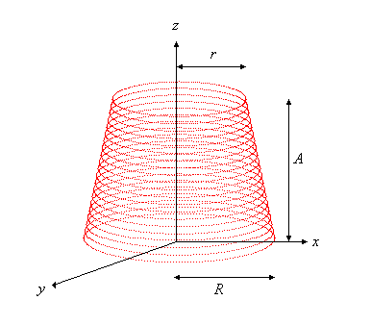
Đáp án:
Ta có phương trình tham số của mặt nón cụt là với và

typedef struct tagPOINT3D {
double x, y, z;
} POINT3D;

typedef struct tagPOINT2D {
double x, y;
} POINT2D;

void QuayQuanhOx(POINT3D p, POINT3D &q, double theta)
{
q.x = p.x;
q.y = p.y*cos(theta)-p.z*sin(theta);
q.z = p.y*sin(theta)+p.z*cos(theta);
return;
}
void MatNonCut(HWND hWnd)
{
HDC hdc;
RECT rt;
int xc, yc;
GetClientRect(hWnd,&rt);
xc = rt.right/2;
yc = rt.bottom/2;

const int M=200;
const int N=20;
double dv = 1.0/N;
double pi = 4.0*atan(1.0);
double du = 2*pi/M;
double u, v;
int m, n;
int R = 100, r = 70, A = 150;
POINT3D p, q, temp;
double theta = 15*pi/180;

hdc = GetDC(hWnd);
for (n=0; n<=N; n++) {
v = n*dv;
for (m=0; m<M; m++) {
u = m*du;
p.x = ((1-v)*R+v*r)*cos(u);
p.y = ((1-v)*R+v*r)*sin(u);
p.z = A*v;
QuayQuanhOx(p,q,-theta);
// chuyen thanh he toa do cua man hinh
temp = q;
q.x = temp.x;
q.y = -temp.z;
q.z = -temp.y;
// Dung phep chieu song song truc giao
// Bo z di;
SetPixel(hdc,xc+(int)q.x,yc+(int)q.y,RGB(255,0,0));
}
}
ReleaseDC(hWnd,hdc);
return;
}

Câu 11:
Xây dựng và cài đặt thuật toán vẽ mặt cầu có bán kính R như hình vẽ.
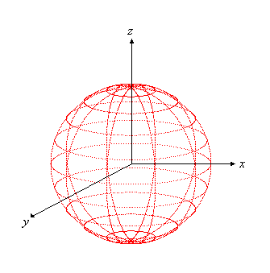
Đáp án:
Ta có phương trình tham số của mặt cầu là với và 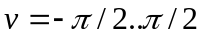

typedef struct tagPOINT3D {
double x, y, z;
} POINT3D;

typedef struct tagPOINT2D {
double x, y;
} POINT2D;

void QuayQuanhOx(POINT3D p, POINT3D &q, double theta)
{
q.x = p.x;
q.y = p.y*cos(theta)-p.z*sin(theta);
q.z = p.y*sin(theta)+p.z*cos(theta);
return;
}

void MatCau(HWND hWnd)
{
HDC hdc;
RECT rt;
int xc, yc;
GetClientRect(hWnd,&rt);
xc = rt.right/2;
yc = rt.bottom/2;

int M=10;
int N=200;
double pi = 4.0*atan(1.0);
double dv = pi/N;
double du = 2*pi/M;
double u, v;
int m, n;
int R = 100;
POINT3D p, q, temp;
double theta = 15*pi/180;

hdc = GetDC(hWnd);
for (m=0; m<M; m++) {
u = m*du;
for (n=-N/2; n<=N/2; n++) {
v = n*dv;
p.x = R*cos(v)*cos(u);
p.y = R*cos(v)*sin(u);
p.z = R*sin(v);
QuayQuanhOx(p,q,-theta);
// chuyen thanh he toa do cua man hinh
temp = q;
q.x = temp.x;
q.y = -temp.z;
q.z = -temp.y;
// Dung phep chieu song song truc giao
// Bo z di;
SetPixel(hdc,xc+(int)q.x,yc+(int)q.y,RGB(255,0,0));
Sleep(10);
}
}

M=200;
N=10;
dv = pi/N;
du = 2*pi/M;
for (n=-N/2; n<=N/2; n++) {
v = n*dv;
for (m=0; m<M; m++){
u = m*du;
p.x = R*cos(v)*cos(u);
p.y = R*cos(v)*sin(u);
p.z = R*sin(v);
QuayQuanhOx(p,q,-theta);
// chuyen thanh he toa do cua man hinh
temp = q;
q.x = temp.x;
q.y = -temp.z;
q.z = -temp.y;
// Dung phep chieu song song truc giao
// Bo z di;
SetPixel(hdc,xc+(int)q.x,yc+(int)q.y,RGB(255,0,0));
Sleep(10);
}
}

ReleaseDC(hWnd,hdc);
return;
}

Câu 12:
Xây dựng và cài đặt thuật toán vẽ mặt trụ đứng có bán kính R và chiều cao A như hình vẽ. Sử dụng mô hình tô bóng phản xạ ánh sáng khuếch tán có tính đến phản xạ ánh sáng môi trường.

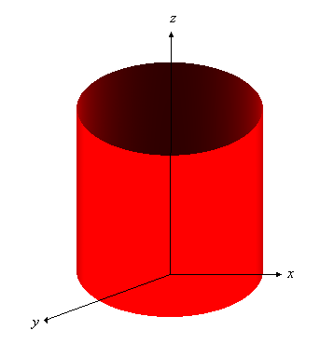
Đáp án:
Mô hình phản xạ ánh sáng khuếch tán có tính đến phản xạ ánh sáng môi trường được cho bằng phương trình:
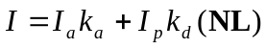
trong đó 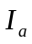 là cường độ ánh sáng môi trường và được cho từ 0..1.
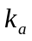 là hệ số phản xạ ánh sáng môi trường và được cho từ 0..1 tùy thuộc vào loại vật thể
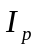 là cường độ ánh sáng của nguồn sáng điểm và được cho từ 0..1
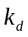 là hệ số phản xạ ánh sáng khuếch tán và được cho từ 0..1 tùy thuộc vào loại vật thể
N là pháp véctơ của bề mặt vật thể tại điểm đang xét và được chuẩn hóa có chiều dài bằng 1.
L là véctơ chỉ phương của tia sáng tới cũng được chuẩn hóa có chiều dài bằng 1
Ta có phương trình tham số của mặt trụ là với và
Pháp véctơ N được cho bằng phương trình 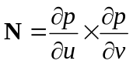 trong đó ký hiệu là tích có hướng của 2 véctơ. Với , thì 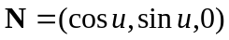

#define M 2000
#define H 1000
int Round(double a)
{
return (int)(a+0.5);
}

typedef struct tagPOINT3D {
int x;
int y;
int z;
} POINT3D;

typedef struct tagVECTOR {
double x;
double y;
double z;
} VECTOR;

void Normalization(VECTOR &v)
{
double dodai;
dodai = sqrt(v.x*v.x+v.y*v.y+v.z*v.z);
v.x = v.x/dodai;
v.y = v.y/dodai;
v.z = v.z/dodai;
return;
}

void Draw(HWND hWnd)
{
POINT3D P = {0,0,-1000};
VECTOR N, L;
double Ia = 0.7, Ka = 0.7, Ip = 0.9, Kd = 0.9;
double I;

RECT rt;
HDC hDC;
int xc, yc;
int R = 100, A = 200;
double u, v, pi=4.0*atan(1.0), du, dv;
double theta = 30.0*pi/180;
double goc;
double x, y, z, xa, ya, za;
int h, n;

hDC = GetDC(hWnd);
GetClientRect(hWnd,&rt);
xc = rt.right/2;
yc = rt.bottom/2;
dv = 1.0/H;
du = 2.0*pi/M;
for (h=0; h<=H; h++) {
v = dv*h;
for (n=0; n<=M; n++) {
u = du*n;
// Chuyen sang truc toa do cua man hinh
x = R*cos(u);
y = -v*A;
z = -R*sin(u);

N.x = cos(u);
N.y = 0;
N.z = -sin(u);

L.x = P.x-x;
L.y = P.y-y;
L.z = P.z-z;

Normalization(N);
Normalization(L);

goc = (N.x*L.x + N.y*L.y + N.z*L.z);
I = Ia*Ka + Ip*Kd*goc;
if (I > 1.0)
I = 1.0;
if (I<0.0)
I = 0.0;

// Quay quanh truc Ox
xa = x;
ya = y*cos(theta)-z*sin(theta);
za = y*sin(theta)+z*cos(theta);
SetPixel(hDC,xc+Round(xa),yc+Round(ya),RGB(Round(255*I),0,0));
}
}
ReleaseDC(hWnd,hDC);
return;
}

Câu 13:
Xây dựng và cài đặt thuật toán vẽ mặt nón có bán kính R và chiều cao A như hình vẽ.
Sử dụng mô hình tô bóng phản xạ ánh sáng khuếch tán có tính đến phản xạ ánh sáng môi trường.
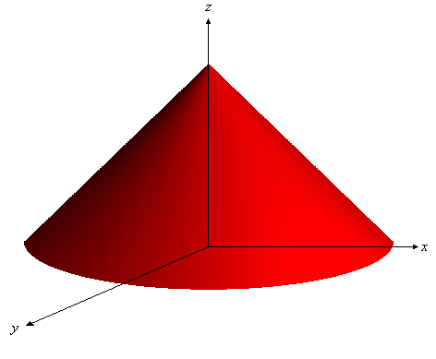
Đáp án:

Mô hình phản xạ ánh sáng khuếch tán có tính đến phản xạ ánh sáng môi trường được cho bằng phương trình:
trong đó là cường độ ánh sáng môi trường và được cho từ 0..1.
là hệ số phản xạ ánh sáng môi trường và được cho từ 0..1 tùy thuộc vào loại vật thể
là cường độ ánh sáng của nguồn sáng điểm và được cho từ 0..1
là hệ số phản xạ ánh sáng khuếch tán và được cho từ 0..1 tùy thuộc vào loại vật thể
N là pháp véctơ của bề mặt vật thể tại điểm đang xét và được chuẩn hóa có chiều dài bằng 1.
L là véctơ chỉ phương của tia sáng tới cũng được chuẩn hóa có chiều dài bằng 1
Ta có phương trình tham số của mặt nón là với và
Pháp véctơ N được cho bằng phương trình trong đó ký hiệu là tích có hướng của 2 véctơ. Với , thì 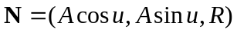
#define M 2000
#define H 500
int Round(double a)
{
return (int)(a+0.5);
}

typedef struct tagPOINT3D {
int x;
int y;
int z;
} POINT3D;

typedef struct tagVECTOR {
double x;
double y;
double z;
} VECTOR;

void Normalization(VECTOR &v)
{
double dodai;
dodai = sqrt(v.x*v.x+v.y*v.y+v.z*v.z);
v.x = v.x/dodai;
v.y = v.y/dodai;
v.z = v.z/dodai;
return;
}

void Draw(HWND hWnd)
{
POINT3D P = {300,0,-300};
VECTOR N, L;
double Ia = 0.8, Ka = 0.8, Ip = 0.8, Kd = 0.8;
double I;

RECT rt;
HDC hDC;
int xc, yc;
int R = 200, A = 200;
double u, v, pi=4.0*atan(1.0), du, dv;
double theta = 15.0*pi/180;
double goc;
double x, y, z, xa, ya, za;
int h, n;

hDC = GetDC(hWnd);
GetClientRect(hWnd,&rt);
xc = rt.right/2;
yc = rt.bottom/2;
dv = 1.0/H;
du = 2.0*pi/M;
for (h=0; h<=H; h++) {
v = dv*h;
for (n=0; n<=M/2; n++) {
u = du*n;
// Chuyen theo truc toa do man hinh
x = v*R*cos(u);
y = -(1-v)*A;
z = -v*R*sin(u);

N.x = A*cos(u);
N.y = -R;
N.z = -A*sin(u);
L.x = P.x-x;
L.y = P.y-y;
L.z = P.z-z;
Normalization(N);
Normalization(L);
goc = (N.x*L.x+N.y*L.y+N.z*L.z);
I = Ia*Ka + Ip*Kd*goc;
if (I > 1.0)
I = 1.0;
if (I<0.0)
I = 0.0;
// Quanh quanh truc Ox
xa = x;
ya = y*cos(theta)-z*sin(theta);
za = y*sin(theta)+z*cos(theta);
SetPixel(hDC,xc+Round(xa),yc+Round(ya),RGB(Round(I*255),0,0));
}
}
ReleaseDC(hWnd,hDC);
return;
}

Câu 14:
Xây dựng và cài đặt thuật toán vẽ mặt cầu có bán kính R như hình vẽ.
Sử dụng mô hình tô bóng phản xạ ánh sáng khuếch tán có tính đến phản xạ ánh sáng môi trường.
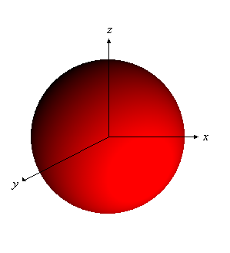
Đáp án:
Mô hình phản xạ ánh sáng khuếch tán có tính đến phản xạ ánh sáng môi trường được cho bằng phương trình:
trong đó là cường độ ánh sáng môi trường và được cho từ 0..1.
là hệ số phản xạ ánh sáng môi trường và được cho từ 0..1 tùy thuộc vào loại vật thể
là cường độ ánh sáng của nguồn sáng điểm và được cho từ 0..1
là hệ số phản xạ ánh sáng khuếch tán và được cho từ 0..1 tùy thuộc vào loại vật thể
N là pháp véctơ của bề mặt vật thể tại điểm đang xét và được chuẩn hóa có chiều dài bằng 1.
L là véctơ chỉ phương của tia sáng tới cũng được chuẩn hóa có chiều dài bằng 1
Ta có phương trình tham số của mặt cầu là với và
Pháp véctơ N được cho bằng phương trình trong đó ký hiệu là tích có hướng của 2 véctơ. Với 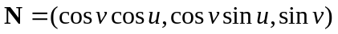

typedef struct tagPOINT3D {
double x;
double y;
double z;
} POINT3D;

int Round(double a)
{
return (int)(a+0.5);
}
typedef struct tagVECTOR {
double x;
double y;
double z;
} VECTOR;

void Normalize(VECTOR &V)
{
double len;

len = sqrt(V.x*V.x+V.y*V.y+V.z*V.z);

V.x = V.x/len;
V.y = V.y/len;
V.z = V.z/len;
return;
}
#define M 1000
#define N 1000
void Sphere(HDC hdc, int xc, int yc)
{
int R = 100;
double pi = 4.0*atan(1.0);

double u, du = 2*pi/N;
double v, dv = pi/M;
int m, n;
POINT3D P, Q, S = {200,200,-300};

VECTOR LV, NV;
double goc;
double I, Ia = 0.7, ka = 0.7, Ip = 0.8, kd = 0.8;
int Gray;
for (m=-M/2; m<=M/2; m++) {
v = m*dv;
for (n=N; n>=0; n--) {
u = n*du;
// Chuyen sang truc toa do cua man hinh
P.x = R*cos(v)*cos(u);
P.y = -R*sin(v);
P.z = -R*cos(v)*sin(u);

LV.x = S.x-P.x;
LV.y = S.y-P.y;
LV.z = S.z-P.z;

NV.x = P.x;
NV.y = P.y;
NV.z = P.z;

Normalize(LV);
Normalize(NV);

// Tich vo huong cua 2 vector N va L
goc = NV.x*LV.x + NV.y*LV.y + NV.z*LV.z;

I = Ia*ka+Ip*kd*goc;
if (I < 0)
I = 0;
if (I > 1)
I = 1;

Gray = Round(255*I);
// Khong can quay
Q.x = P.x;
Q.y = P.y;

SetPixel(hdc,xc+Round(Q.x),yc+Round(Q.y),RGB(Gray,0,0));
}
}
return;
}

Câu 15:
Xây dựng và cài đặt thuật toán vẽ đường cong Bezier xấp xỉ L+1 điểm kiểm soát cho trước.
Đáp án:

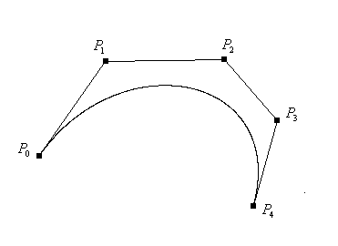
Đường cong Bezier xấp xỉ L+1 điểm kiểm soát 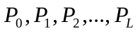 được cho bằng phương trình
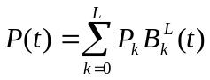 với 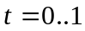
trong đó 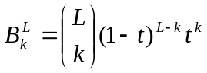
với 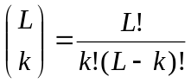

POINT p[100];
int count;

LRESULT CALLBACK WndProc(HWND hWnd, UINT message, WPARAM wParam, LPARAM lParam)
{
HDC hdc;
static BOOL nhap = TRUE;
RECT rt;
int i;
POINT q;

switch (message)
{
case WM_LBUTTONDOWN:
if (nhap) {
hdc = GetDC(hWnd);
p[count].x = LOWORD(lParam);
p[count].y = HIWORD(lParam);
rt.left = p[count].x-3;
rt.top = p[count].y-3;
rt.right = p[count].x+3;
rt.bottom = p[count].y+3;
count++;
FillRect(hdc,&rt,CreateSolidBrush(RGB(255,0,0)));
ReleaseDC(hWnd,hdc);
}
break;

case WM_RBUTTONDOWN:
nhap = FALSE;
VeDuongBezier(hWnd);
break;

case WM_MOUSEMOVE:
hdc = GetDC(hWnd);
if (wParam & MK_LBUTTON)
if (nhap == FALSE) {
q.x = LOWORD(lParam);
q.y = HIWORD(lParam);
for (i=0; i<count; i++) {
rt.left = p[i].x-3;
rt.top = p[i].y-3;
rt.right = p[i].x+3;
rt.bottom = p[i].y+3;
if (PtInRect(&rt,q)) {
FillRect(hdc,&rt,CreateSolidBrush(RGB(255,255,255)));
XoaDuongBezier(hWnd);
p[i] = q;
rt.left = p[i].x-3;
rt.top = p[i].y-3;
rt.right = p[i].x+3;
rt.bottom = p[i].y+3;
FillRect(hdc,&rt,CreateSolidBrush(RGB(255,0,0)));
VeDuongBezier(hWnd);
break;
}
}
}
ReleaseDC(hWnd,hdc);
break;
}
typedef struct tagPOINT2D {
double x, y;
} POINT2D;

double GiaiThua(int n)
{
double result = 1.0;
int k;
for (k=2; k<=n; k++)
result = result*k;
return result;
}

double ToHop(int L, int k)
{
return GiaiThua(L)/(GiaiThua(k)*GiaiThua(L-k));
}

void VeDuongBezier(HWND hWnd)
{
HDC hdc;
hdc = GetDC(hWnd);
const int N=1000;
POINT2D q;
int L = count-1;
double dt = 1.0/N;
int n, k;
double t,B;
for (n=0; n<=N; n++) {
t = n*dt;
q.x = 0;
q.y = 0;
for (k=0; k<=L; k++) {
B = ToHop(L,k)*pow(1-t,L-k)*pow(t,k);
q.x = q.x + p[k].x*B;
q.y = q.y + p[k].y*B;
}
SetPixel(hdc,(int)q.x, (int)q.y, RGB(255,0,0));
}
ReleaseDC(hWnd,hdc);
return;
}

void XoaDuongBezier(HWND hWnd)
{
HDC hdc;
hdc = GetDC(hWnd);
const int N=1000;
POINT2D q;
int L = count-1;
double dt = 1.0/N;
int n, k;
double t,B;
for (n=0; n<=N; n++) {
t = n*dt;
q.x = 0;
q.y = 0;
for (k=0; k<=L; k++) {
B = ToHop(L,k)*pow(1-t,L-k)*pow(t,k);
q.x = q.x + p[k].x*B;
q.y = q.y + p[k].y*B;
}
SetPixel(hdc,(int)q.x, (int)q.y, RGB(255,255,255));
}
ReleaseDC(hWnd,hdc);
return;
}

Câu 16:
Xây dựng và cài đặt thuật toán vẽ đường cong B-spline xấp xỉ L+1 điểm kiểm soát cho trước.
Đáp án:
Đường cong B-spline cấp m xây dựng dựa trên véctơ nút T và L+1 điểm kiểm soát như sau:
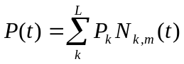
Trong đó 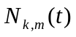 là đa thức bậc m-1 có công thức đệ qui như sau:
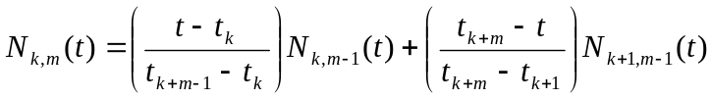
với 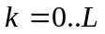 và 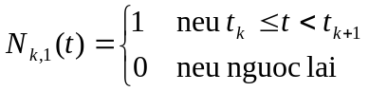
và m thường được chọn là 4, 5 hoặc 6
Véctơ nút T có L+m+1 phần tử và được chọn như sau:
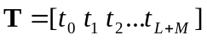
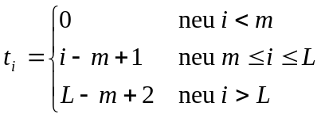
t chạy từ 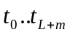
Nếu véctơ nút T được chọn như vậy thì đường cong B-spline sẽ đi qua điểm đầu và cuối.
Qui ước trong công thức của , nếu mẫu số bằng 0, ta cho phân số bằng 0.

POINT p[100];
int count=0;

LRESULT CALLBACK WndProc(HWND hWnd, UINT message, WPARAM wParam, LPARAM lParam)
{
HDC hdc;
static BOOL nhap = TRUE;
RECT rt;
int i;
POINT q;

switch (message)
{
case WM_LBUTTONDOWN:
if (nhap) {
hdc = GetDC(hWnd);
p[count].x = LOWORD(lParam);
p[count].y = HIWORD(lParam);
rt.left = p[count].x-3;
rt.top = p[count].y-3;
rt.right = p[count].x+3;
rt.bottom = p[count].y+3;
count++;
FillRect(hdc,&rt,CreateSolidBrush(RGB(255,0,0)));
ReleaseDC(hWnd,hdc);
}
break;

case WM_RBUTTONDOWN:
nhap = FALSE;
VeDuongBspline(hWnd);
break;

case WM_MOUSEMOVE:
hdc = GetDC(hWnd);
if (wParam & MK_LBUTTON)
if (nhap == FALSE) {
q.x = LOWORD(lParam);
q.y = HIWORD(lParam);
for (i=0; i<count; i++) {
rt.left = p[i].x-3;
rt.top = p[i].y-3;
rt.right = p[i].x+3;
rt.bottom = p[i].y+3;
if (PtInRect(&rt,q)) {
FillRect(hdc,&rt,CreateSolidBrush(RGB(255,255,255)));
XoaDuongBspline(hWnd);
p[i] = q;
rt.left = p[i].x-3;
rt.top = p[i].y-3;
rt.right = p[i].x+3;
rt.bottom = p[i].y+3;
FillRect(hdc,&rt,CreateSolidBrush(RGB(255,0,0)));
VeDuongBspline(hWnd);
break;
}
}
}
ReleaseDC(hWnd,hdc);
break;

typedef struct tagPOINT2D {
double x, y;
} POINT2D;

double DaThuc(int k, int m, double t, int *T)
{
if (m == 1)
if (T[k] <= t && t< T[k+1])
return 1;
else
return 0;
else {
if ((T[k+m-1]-T[k]) == 0 && (T[k+m]-T[k+1]) != 0)
return (T[k+m]-t)/(T[k+m]-T[k+1])*DaThuc(k+1,m-1,t,T);
else if ((T[k+m-1]-T[k]) != 0 && (T[k+m]-T[k+1]) == 0)
return (t-T[k])/(T[k+m-1]-T[k])*DaThuc(k,m-1,t,T);
else
return (t-T[k])/(T[k+m-1]-T[k])*DaThuc(k,m-1,t,T)+(T[k+m]-t)/(T[k+m]-T[k+1])*DaThuc(k+1,m-1,t,T);
}
}

void VeDuongBspline(HWND hWnd)
{
const int N=1000;

HDC hdc;
hdc = GetDC(hWnd);
POINT2D q;
int m = 4; // tu chon
int L = count-1;
int *T;
int i;

T = (int *)calloc(L+m+1,sizeof(int));
// Vector Nut cho dac biet
for (i=0; i<=L+m; i++) {
if (i<m)
T[i] = 0;
else if (i<=L)
T[i] = i-m+1;
else
T[i] = L-m+2;
}

double dt = 1.0*(T[L+m]-T[0])/N;
int n, k;
double t,Nkm;
for (n=0; n<=N; n++) {
t = n*dt;
q.x = 0;
q.y = 0;
for (k=0; k<=L; k++) {
Nkm = DaThuc(k,m,t,T);
q.x = q.x + p[k].x*Nkm;
q.y = q.y + p[k].y*Nkm;
}
SetPixel(hdc,(int)q.x, (int)q.y, RGB(255,0,0));
}
ReleaseDC(hWnd,hdc);
return;
}

void XoaDuongBspline(HWND hWnd)
{
const int N=1000;

HDC hdc;
hdc = GetDC(hWnd);
POINT2D q;
int m = 4; // tu chon
int L = count-1;
int *T;
int i;

T = (int *)calloc(L+m+1,sizeof(int));
// Vector Nut cho dac biet
for (i=0; i<=L+m; i++) {
if (i<m)
T[i] = 0;
else if (i<=L)
T[i] = i-m+1;
else
T[i] = L-m+2;
}

double dt = 1.0*(T[L+m]-T[0])/N;
int n, k;
double t,Nkm;
for (n=0; n<=N; n++) {
t = n*dt;
q.x = 0;
q.y = 0;
for (k=0; k<=L; k++) {
Nkm = DaThuc(k,m,t,T);
q.x = q.x + p[k].x*Nkm;
q.y = q.y + p[k].y*Nkm;
}
SetPixel(hdc,(int)q.x, (int)q.y, RGB(255,255,255));
}
ReleaseDC(hWnd,hdc);
return;
}

